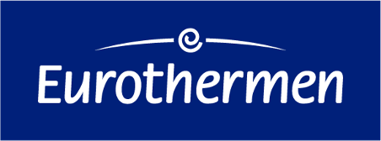

Merkur lädt Kinder zum ego4you-Event in die Eurotherme Bad Schallerbach

Wasserspaß und Kindergesundheit gehören zusammen. Deshalb lud die Merkur Versicherung von 13. – 16. Juli Kids&Teens und ihre Begleitpersonen in die Eurotherme Bad Schallerbach ein.

„Kinder haben einfach Spaß im Wasser, Bewegung findet hier wie nebenbei statt. Kindergesundheit liegt uns als beliebtem Ausflugs- und Urlaubsziel von Familien besonders am Herzen. Daher freut es uns sehr, dass die Merkur Versicherung unsere Therme als Veranstaltungsort für ego4you young Kids&Teens ausgewählt hat“, so Eurothermen-Geschäftsführer Dir. Mag. Patrick Hochhauser.
Die jungen Versicherten zwischen 6 und 14 Jahren erwartet ein spannendes Event mit Sport, Spiel und Spaß im Wasser, tollen Side-Events und Merkur Area. Interessante Facts zu Sport und Ernährung werden altersgerecht vermittelt. Außerdem werden diagnostische und sportmotorische Tests durchgeführt.
„Die jährlich stattfindenden Merkur ego4you young Kids&Teens Gesundheitstage finden heuer erstmalig in Kinder-und familienfreundlichen Thermen statt. Die Kids&Teens erleben neben einer sportwissenschaftlichen Untersuchung hier einen Tag voller Spaß und Action im Wasser sowie spannende Bewegungsstationen in der Merkur Area“, so Merkur Lifestyle-Geschäftsführer Mag. Robert Murg.

